Agregar repositorio desde el cliente, clic en el signo +, parte superior

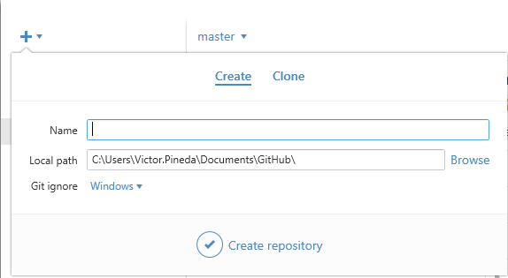

Asignar nombre de repositorio, observar cómo se genera la ruta local. Dar clic en Create repository

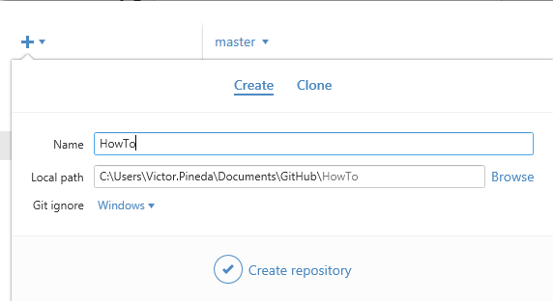

Repositorio sin commit. Existe el directorio local, pero no en la web

Local

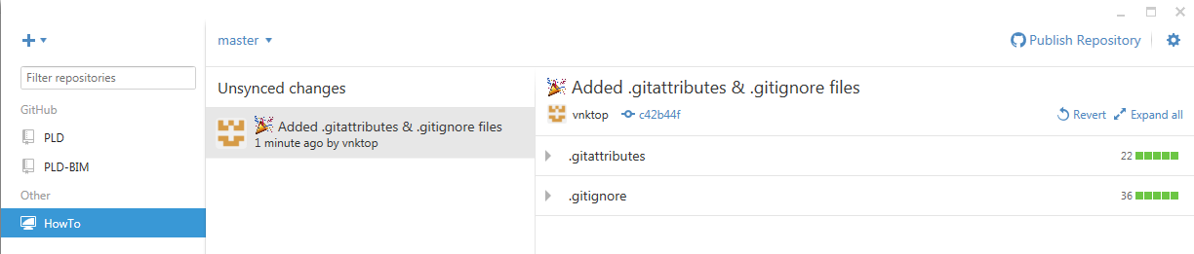

Web

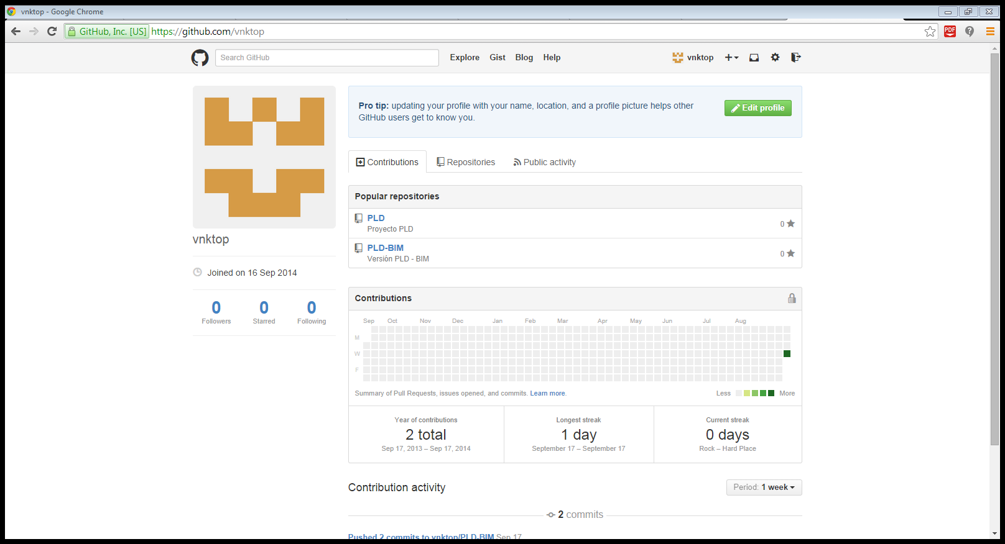

Dar clic en Publish Repository, para enviarlo al servidor de github

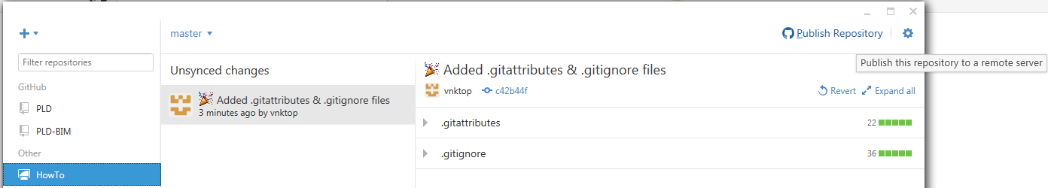

Se define el repositorio, dar clic en Publish HowTo

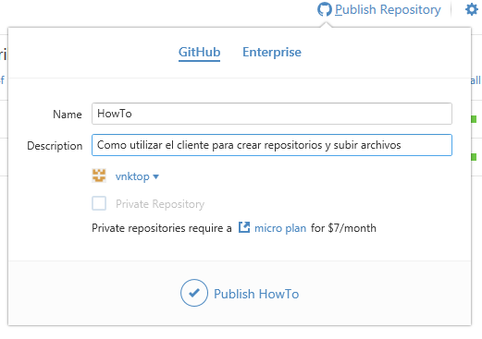

Ahora ya debe aparecer en el repositorio web

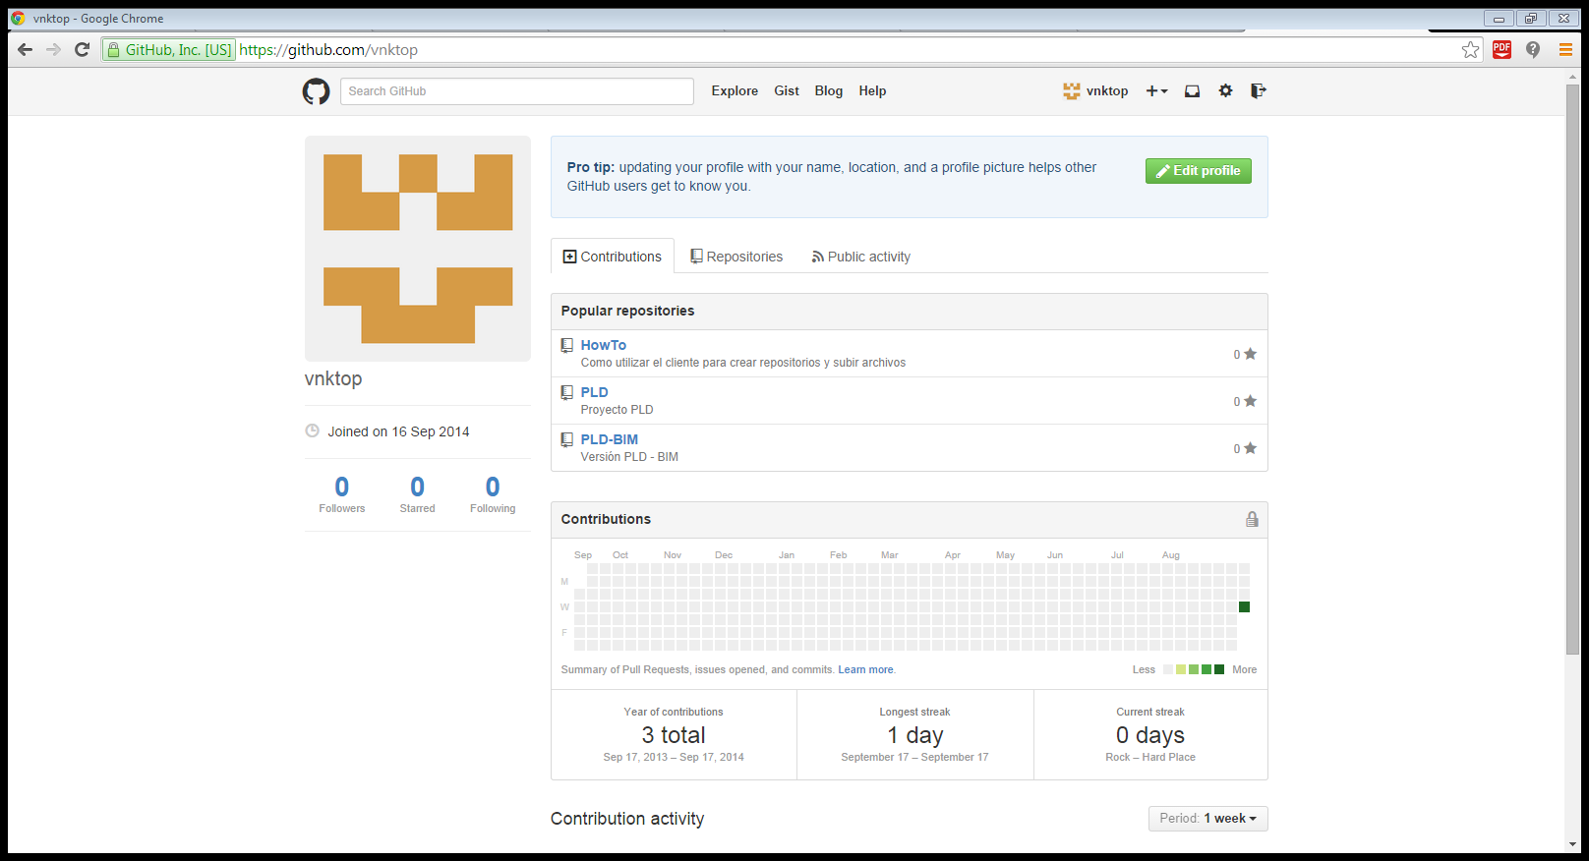

Se realiza la transferencia de un archivo, este mismo

Primero se ubica la dirección del repositorio, que es la misma que se definió en la creación del repositorio

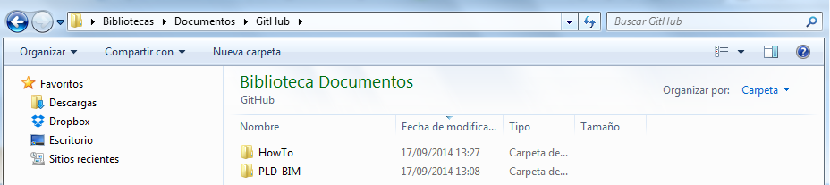

Dentro de esta ruta almacenamos el documento, esto es local

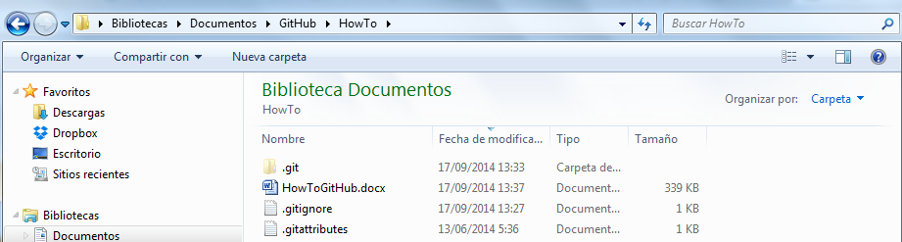

De regreso en el cliente se muestra que existen cambios

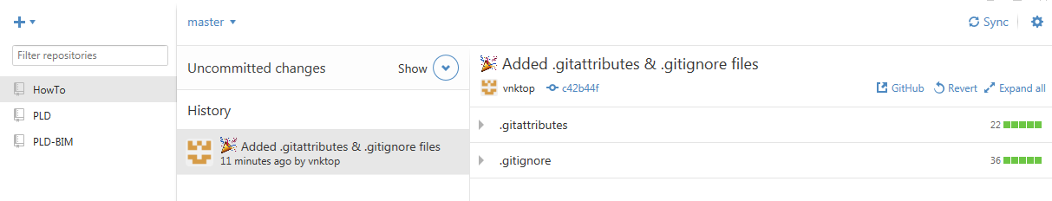Dar clic en Show para parametrizar el cambio. Observar que aparece ahora el docto Word agregado en el directorio. Dar clic en commit to master

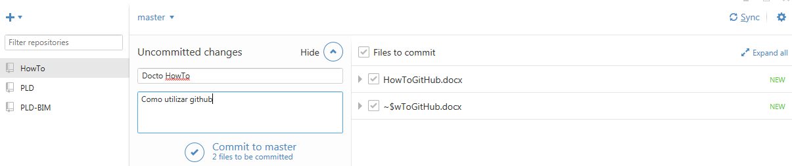

En el sitio remoto no aparece el docto, ya que falta sincronizar la asignación del cambio

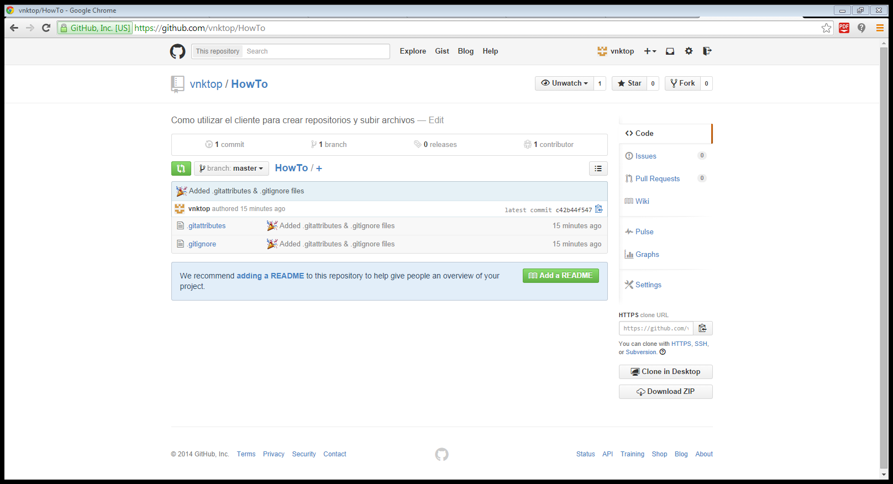

Dar clic en el cliente en el lado superior derecho en sync

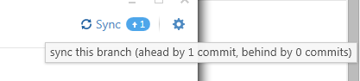

Almacenamos nuestro docto, para dar un primer cierre en este punto

Iniciamos la segunda versión del docto. Ahora debemos observar que ya existe el docto en el sitio remoto

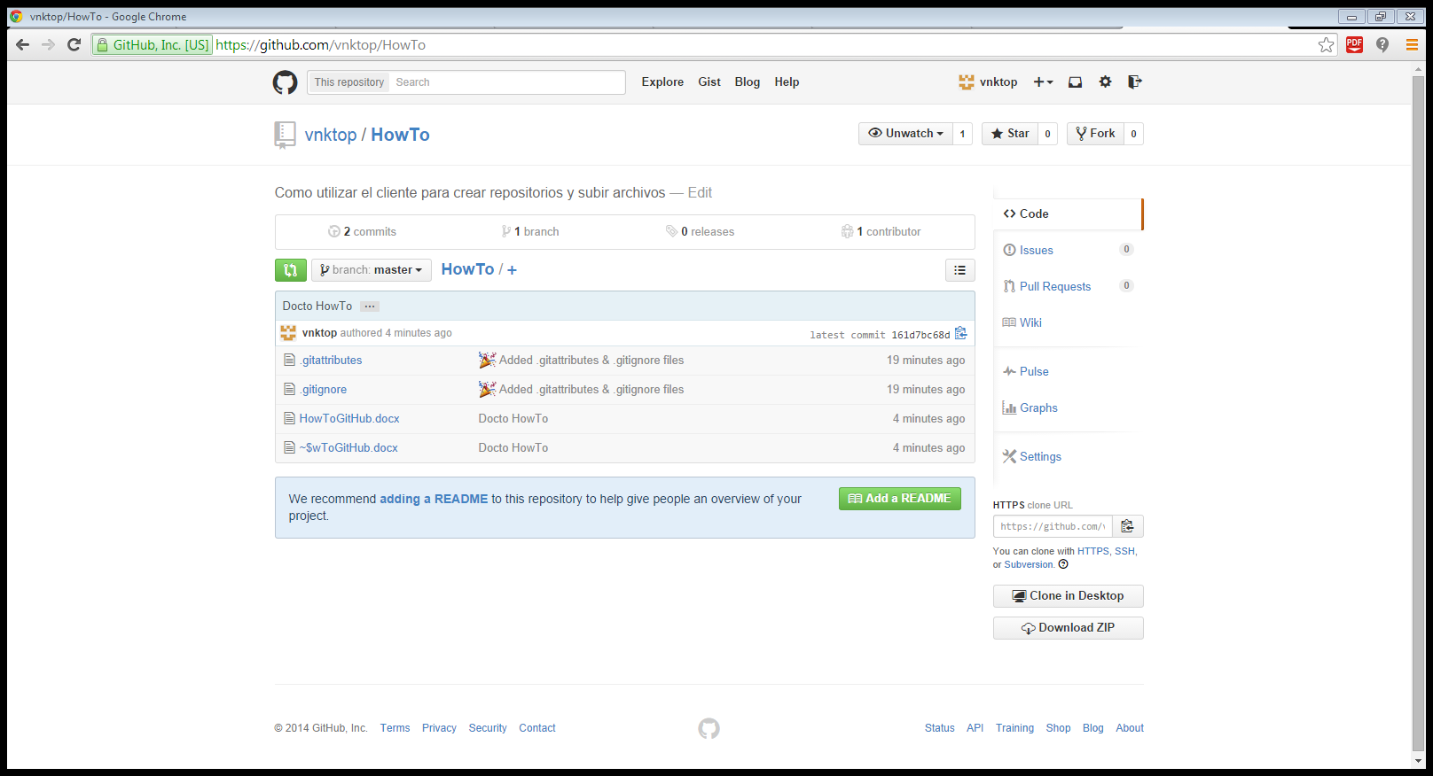

Ahora el cliente detecta los cambios que hemos realizado

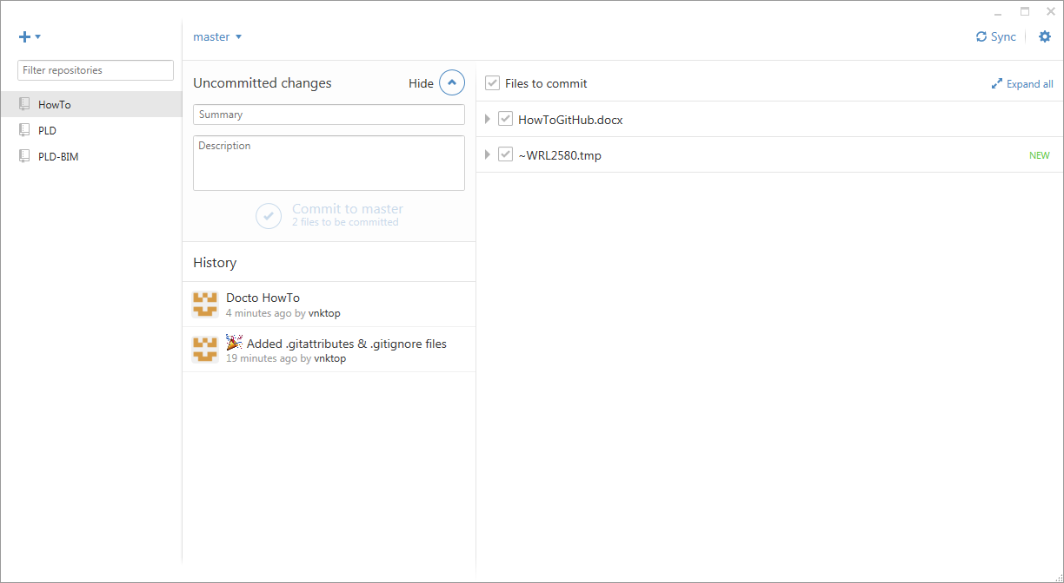

Parametrizar este nuevo cambio y observar que sucede en el sitio remoto para el control de los cambios, en este punto cerramos la segunda versión. Seleccionar los documentos a sincronizar